Компания «MEGAMIX» сегодня - это перспективная и динамично развивающаяся компания, занимающаяся производством высокоэффективных сухих строительных смесей и водоэмульсионных красок.
12 лет на рынке
Производится в Узбекистане по европейской технологии
Крупнейший производитель сухих строительных смесей и водоэмульсий
Более 20 наименований готовой продукции
Используется сырье и материалы из Узбекистана, Германии, США, Турции, Нидерландов

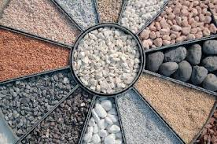
Особенности нашей продукции
- Антибактериальные свойства - предотвращает появление грибков, мхов и бактерий в помещениях.
- Высокий контроль качества производства сухих строительных смесей и водоэмульсий.
- Продукция обеспечивает водонепроницаемость и имеет долгий срок службы.
- Соответствует международным стандартам K-Q TSE-ISO-EN 9000.

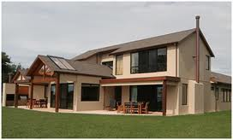
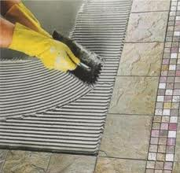
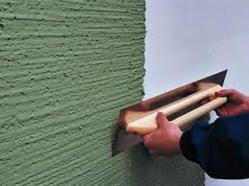
Сфера применения
- Облицовка фасадов
- Отделка внутренних помещений.
- Отделка помещений с повышенной влажностью.
- Кирпичная кладка
- Декорирование
- Гидроизоляция помещений

